Các loại rau tốt cho sức khỏe vào mùa hè
Vào mùa hè nên ăn rau gì? Mùa hè ăn rau gì thì giải nhiệt? Mùa hè ăn rau gì tăng cường dưỡng chất tốt nhất cho cơ thể? Hãy cùng Cuốn tìm câu trả lời nhé!
Vào mùa hè ngoài việc tăng cường vitamin và sức khỏe cho cơ thể qua các loại hoa quả tốt , các bạn có thể ăn nhiều hơn các loại rau xanh để giúp cho sức đề kháng cũng như hệ tiêu hóa hoạt động tốt hơn trong thời tiết nắng nóng.
Hãy cùng Cuốn điểm qua những loại rau tốt và nên ăn trong mùa hè này nhé:
1. Đậu xanh
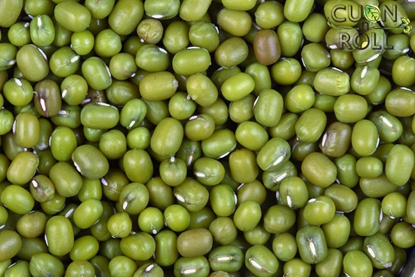
Đậu xanh là loại thực phẩm có tính mát giúp giải nhiệt rất tốt trong mùa hè. Do đó, đây là lựa chọn lý tưởng cho bé nhà bạn trong những ngày nóng bức. Đậu xanh có thể chế biến thành nhiều món ăn ngon và đơn giản như cháo đậu xanh hay chè đậu xanh đều rất mát và dễ ăn. Mẹ cũng có thể ủ đậu xanh thành giá đỗ để nấu cháo hoặc làm thành món rau cho bé cũng rất tốt.
2. Bông cải xanh
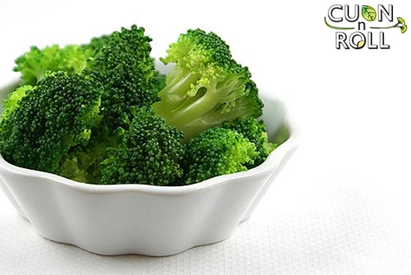
Bông cải xanh chứa 90,7% nước. Cùng với các loại thực phẩm xanh khác như cải bó xôi, bông cải xanh là nguồn phong phú a xít alpha lipoic. Đây là chất chống ô xy hóa và kháng viêm mạnh. Những loại rau này cũng giúp bổ sung nước cho cơ thể.
3. Rau mồng tơi
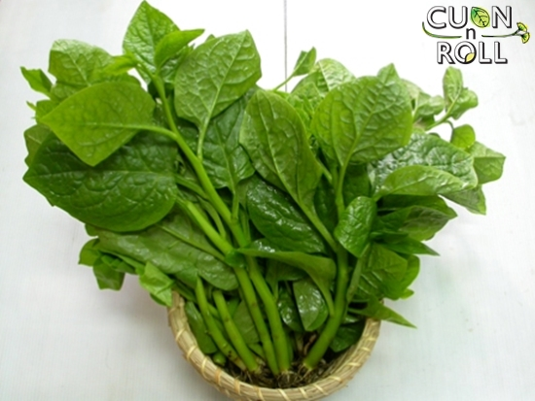
Rau mồng tơicó tính hàn, có tác dụng giải nhiệt rất tốt. Một bát canh mồng tơi trong bữa ăn khiến bạn cảm thấy sảng khoái và ăn uống ngon lành hơn. Không chỉ nấu canh, mồng tơi còn có thể chế biến thành nhiều món ngon khác tùy thuộc vào sở thích của người ăn như: luộc, xào, nấu canh cua, canh trai…
Tuy nhiên, các bạn khi nấu những món ăn giải nhiệt từ mồng tơi cần phải thật cẩn thận vì rau có tính hàn, cần nấu kĩ hoặc nấu với các loại thức ăn có nguồn gốc từ động vật.
4. Rau muống
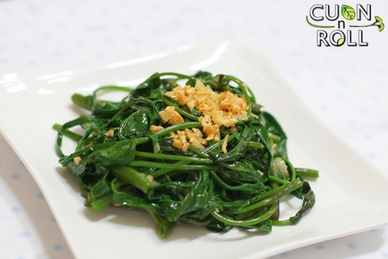
Mùa hè mưa nhiều là khoảng thời gian lí tưởng cho rau muống phát triển hơn các khoảng thời gian khác trong năm. Những người nội trợ nên tăng cường ăn rau muống lúc này vừa có tác dụng giải nhiệt vừa không lo sợ rau nhiễm các chất độc hại do phun thuốc kích thích. Rau muống có nhiều chất xơ, vitamin C và tốt cho hệ miễn dịch. Nước rau muống có tác dụng giải nhiệt, hạ sốt. Có thể chế biến rau muống thành nhiều món như luộc, nấu canh, xào hoặc làm nộm, trộn gỏi đều rất ngon.
5. Rau dền
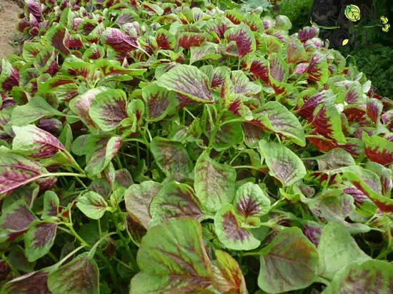
Rau dền là loại rau dễ kiếm, tính mát lại chứa nhiều dưỡng chất có lợi như sắt, canxi, vitamin C và lysine. Loại rau này có tác dụng giải nhiệt, lợi đại tràng rất tốt cho bé. Rau dền cũng rất dễ ăn và chế biến. Mẹ có thể luộc rau dền cho con, hoặc nghiền rồi trộn vào cháo cho trẻ ăn dặm.
6. Cà rốt
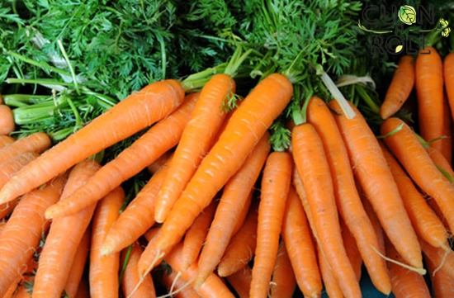
Cà rốt là loại thực phẩm tuyệt vời cho sức khỏe, với nguồn vitamin A và B dồi dào. Vitamin A giúp cho cơ thể bé tăng trưởng và duy trì các tế bào khỏe mạnh. Vitamin B lại giúp kích thích cảm giác ngon miệng của bé trong mùa hè oi bức. Do đó, cà rốt là lựa chọn không thể thiếu trong thực đơn của bé. Mẹ có thể nấu cà rốt kèm với các món ăn khác hoặc làm sinh tố hay nấu cháo cho bé đều rất tốt.
7. Rau ngót
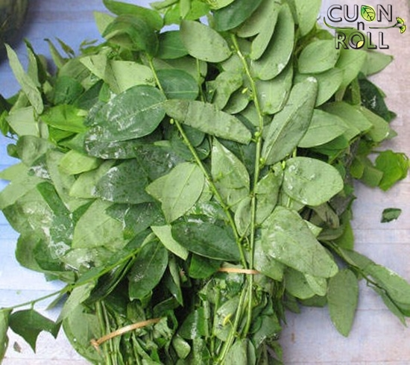
Rau ngót là món rau mát, vừa dễ ăn lại vừa dễ chế biến. Theo đông y, rau ngót là một loại thảo dược có đặc tính mát, giải nhiệt và đặc biệt là rất lành tính. Về mặt ẩm thực, rau ngót cũng là một loại rau rất dễ ăn và kết hợp cùng các món khác. Nguồn vitamin C trong lá rau ngót thậm chí cao hơn nhiều so với cam và ổi. Trong rau ngót có nhiều tác dụng chữa bệnh như thanh nhiệt, giải độc, lợi tiểu, bổ huyết, nhuận tràng…

